NOTA TÉCNICA nº 03/2017

Inquérito civil nº 0123.16.000982-5

OBJETO: Residência e Comércio de Ascendino Barbosa

- ENDEREÇO: Rua das Flores nº 550/544/548 - Centro

- MUNICÍPIO: Capelinha

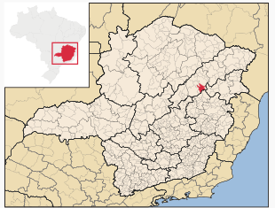
Figura 01- Mapa com a localização do município de Capelinha. Fonte: https://pt.wikipedia.org/wiki/Capelinha.

- PROPRIETÁRIO: Sebastião José Ferreira dos Santos

- GRAU DE PROTEÇÃO: Inventário no ano de 2003 e tombamento por meio do Decreto nº 103/2011.

- OBJETIVO: Análise do valor cultural do imóvel e indicar medidas de proteção.

CONSIDERAÇÕES PRELIMINARES:

Em 12/09/2016 foi encaminhada a esta Promotoria Estadual de Defesa do Patrimônio Cultural e Turístico de Minas Gerais, cópia do Inquérito Civil de nº MPMG-0123-16-000982-5, instaurado pela 02ª Promotoria de Justiça da Comarca de Capelinha, solicitando apoio na análise do valor cultural do imóvel situado à Rua das Flores nº 550/544/548, no centro do município de Capelinha.

A residência e comércio de propriedade do Senhor Ascendino Barbosa foi tombada pelo município no ano 2011 por meio do Decreto nº 103/2011, em função do seu valor cultural.

Os herdeiros do imóvel, não concordando com o tombamento do imóvel, ingressaram com ação judicial.
Consta nos autos cópia das Atas de reunião do Conselho Municipal de Patrimônio Cultural em que o bem cultural em análise foi objeto de pauta:

- Em 16/12/2010, conforme ata nº 72/2010, tendo em vista a intenção dos proprietários em vender o imóvel e considerando que o Poder Público Municipal informou que não teria condições financeiras para adquirir o imóvel, o conselho foi consultado a respeito da venda / demolição do imóvel, que foi inventariado pelo município.
- Em 16/02/2011, em 13/09/2011 e em 25/10/2011, a preservação do imóvel em análise foi novamente objeto de pauta das reuniões do Conselho de Patrimônio Cultural de Capelinha. Conforme descrito na ata nº 76/2011, os futuros compradores do imóvel pretendiam demolir o mesmo, o que causou comoção dos conselheiros.
- Conforme ata de nº 77/2011, os conselheiros decidiram pelo tombamento do imóvel, considerando que o bem seria “um dos poucos prédios remanescentes dos primórdios do município”. Foi aprovado o tombamento provisório apenas da fachada do imóvel, por unanimidade.
- No dia 20/12/2011 foi aprovado o tombamento definitivo do bem. O Decreto nº 103/2011, de 26 de dezembro de 2011, estabelece o tombamento de bens patrimoniais culturais do município, dentre os quais a Residência e comércio de Ascendino Barbosa, “compreendendo apenas o alinhamento da área construída, por seu valor histórico-cultural”.

Em 16/05/2012, o engenheiro civil Juarez Barbosa Neto realizou vistoria no imóvel e indicou a demolição do mesmo, tendo em vista o mau estado de conservação.

Em 28/01/2015 foi realizada vistoria técnica no imóvel pelo engenheiro civil André Marcos Andrade, da coordenadoria municipal de defesa civil, que constatou que o bem se encontrava em péssimo estado de conservação, com risco de desabamento, sendo recomendada a demolição do imóvel.

Conforme ata de reunião do Conselho Municipal do Patrimônio Cultural de Capelinha, realizada em 29/12/2015, o município foi consultado sobre a disponibilidade de recursos para restauração do imóvel. Diante da negativa do prefeito e dos proprietários que alegavam não ter recursos para restaurar o imóvel e considerando o laudo da Defesa Civil que indicou a demolição do imóvel, aquele conselho autorizou a demolição do imóvel e propôs a atualização do inventário para registro documental.

Em 04/04/2016 foi decretado o destombamento da Residência e Comércio de Ascendino Barbosa por meio do Decreto Nº 027-A/2016 , com base na decisão do Conselho Municipal de Patrimônio.

Em 03/10/2016, compareceram nesta Promotoria as senhoras Vilma e Vânia Barbosa, herdeiras do imóvel em questão. Elas apontaram equívocos no levantamento histórico do bem cultural descrito em sua ficha de inventário. Segundo as herdeiras, não teria sido José Marques o responsável pela construção do imóvel, mas sim Augusto Barbosa (avô delas). Elas alegaram também que há outros imóveis mais antigos e mais representativos na cidade e que não possuem proteção. Por fim, as herdeiras ressaltaram o mau estado de conservação da edificação.

Esta Promotoria solicitou ao Cartório de Registro de Imóveis de Capelinha a cadeia dominial da edificação e ao Conselho Municipal de Patrimônio Cultural as fontes que forneceram os dados para elaboração da ficha de inventário do imóvel.

- HISTÓRICO

  - Breve Histórico do Município:

A decadência da mineração em Minas Gerais, ao final do século XVIII, foi um dos fatores que desencadearam a expansão do povoamento do território mineiro. Assim, no limiar do século XIX, muitos eram os que vendiam parte de seus escravos na região de Minas Novas para se internarem pelas matas nas adjacências de Alto dos Bois e Vales dos rios Doce e Mucuri, com o objetivo de aí se estabelecerem com fazendas de criação de gado e lavouras em geral.

No início do século XIX, Manuel Luiz Pego se instalou nas proximidades de um córrego localizado no atual município de Capelinha e que hoje tem o seu nome. As terras que pretendia ocupar, em uma grande extensão, faziam limites com outras terras ocupadas pelos índios Aranãs, do ramo Botocudos, amplamente espalhados pelo vale do rio Doce.

Em 1808, estando no Brasil, D. João VI (rei de Portugal) instituiu uma lei declaratória de guerra ofensiva contra a nação dos índios Botocudos, com a finalidade de exterminá-los e explorar as riquezas existentes em suas terras. Para tanto o rei criou Divisões Militares em todo o vale do rio Doce e perseguiu cruelmente as tribos. Acuados, os índios debandaram-se em direção principalmente do Mucuri e Jequitinhonha.
A família Pego, para sair das áreas de conflito, construiu na Fazenda do córrego Areão uma capela dedicada a Nossa Senhora da Graça.

As pessoas da região começaram então a denominar a fazenda de Capelinha de Nossa Senhora da Graça ou Senhora da Graça da Capelinha.

Muitos moradores foram se mudando para as proximidades, fazendo nascer o arraial, que se desmembrou de Minas Novas, em 1911. A instalação do município, porém, só se deu a 24 de fevereiro de 1913, daí ser esta a data máxima que se comemora em Capelinha.

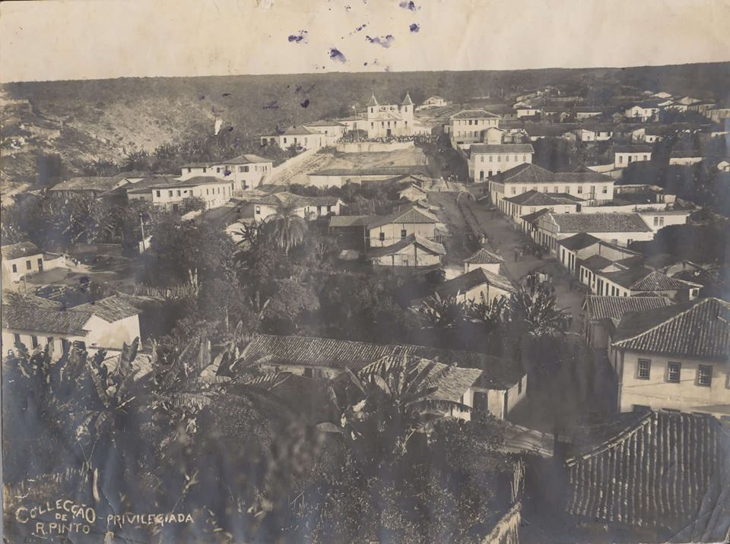
Figura 02 – Imagem antiga de Capelinha. Fonte: http://jornallocalnews.com.br/?p=689

  - Breve Histórico do bem cultural:

A edificação foi erguida em 1905, a pedido do Sr. José Marques, que foi o primeiro padeiro de Capelinha, filho do Sr. João Marques Stevanovit e Sra. Ana Stevanovit. Eram descendentes de judeus, tendo vindo da Austrália, como donos do circo Panamericano. Estando o circo de passagem por Capelinha, gostaram da cidade e decidiram aqui morar. Permaneceram em Capelinha por muito tempo, tendo instalado a primeira padaria da cidade.

Em 1955, venderam a residência ao Sr. Augusto Barbosa, que era político, comerciante e também um dos primeiros funcionários do correio de Capelinha. Augusto fez algumas reformas nas paredes e no piso da residência, tendo nela morado por cerca de oito anos.

De 1947 a 1950, o Sr. Augusto Barbosa foi o Presidente da Câmara Municipal de Capelinha. De 1951 a 1952 foi Prefeito Municipal de Capelinha, tendo falecido durante o mandato, pelo que foi substituído no cargo pelo Sr. Rosalvo Alves de Oliveira.

A família do sr Augusto Barbosa vendeu a residência para seu amigo Ascendino Barbosa, onde este morou muitos anos com a sua família. A residência foi alugada ao Sr. Sebastião José Ferreira dos Santos, protético, por muito tempo, mas hoje se encontra abandonada.
- ANÁLISE TÉCNICA

Dentre a malha urbana de Capelinha, a Rua das Flores é uma das mais antigas e importantes. A paisagem urbana desse espaço é marcada pela horizontalidade, predominando edificações de um ou dois pavimentos, com presença de construções em estilo eclético, colonial e contemporânea. A rua é quase plana, com pequena declividade, asfaltada, em bom estado de conservação.

O bem cultural localiza-se na Rua das Flores nº 550/544/548 na área central do município de Capelinha. Trata-se de sobrado com características do estilo colonial, de partido retangular e implantada em terreno acidentado, de grandes dimensões, no alinhamento da via pública. Seu sistema construtivo é estrutura em gaiola de madeira, vedações em adobe revestido com reboco, cobertura em quatro águas com vedação em telhas cerâmicas no estilo capa e bica. A fachada frontal possui quatro vãos de janelas de madeira, de duas folhas. O pavimento térreo, de uso comercial, recebeu barrados em cimento e pintura em tons diferenciados.

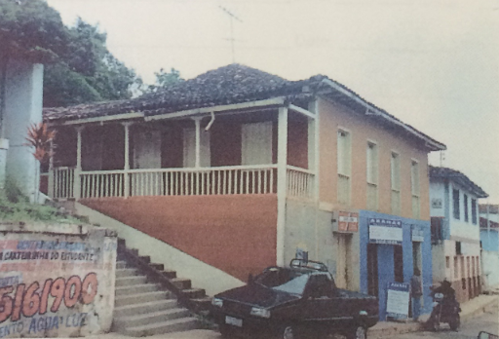
Figura 03- Imagem do imóvel, sem data. Fonte: Ficha de Inventário do imóvel.

A Residência e comércio do Senhor Ascendino Barbosa foi inventariada pelo município no ano de 2002/2003 e, posteriormente, tombada por meio do Decreto nº 103/2011. Em análise à documentação integrante dos autos, constatamos que o tombamento foi proposto pelo Conselho Municipal de Patrimônio Cultural, tendo em vista a intenção do futuro proprietário em demolir o imóvel, considerado como um dos poucos prédios remanescentes dos primórdios do município. Foi aprovado o tombamento provisório da fachada do imóvel, por unanimidade, e posteriormente o tombamento definitivo. O Decreto nº 103/2011, que tomba, entre outros bens, o imóvel em análise, o tombamento da edificação compreende “apenas o alinhamento da área construída, por seu valor histórico cultural”.

O destombamento do imóvel ocorreu cinco anos após ser efetivada sua proteção, em 04 de abril de 2016, a pedido dos atuais proprietários, com a justificativa de que a edificação encontrava-se em péssimo estado de conservação e que não foram seguidos os trâmites necessários do processo de tombamento.

Este Setor Técnico não teve acesso ao processo de tombamento do imóvel, sendo assim, as questões formais não serão discutidas neste documento, que fará uma análise do valor cultural da edificação.

9.1 – Estado de Conservação

Em análise às imagens da edificação, foi constatado que o imóvel apresenta-se em precário estado de conservação. Acredita-se que houve omissão dos proprietários, antigos e atuais, que deixaram de praticar ações de conservação preventiva e manutenção permanente no bem edificado. O poder público municipal, responsável pelo inventário e pelo tombamento do imóvel em questão, deixou de zelar pelo patrimônio cultural, ao se omitir no dever de fiscalizar a integridade do bem inventariado, de forma que devem responder solidariamente pelo dano ao imóvel, ainda que de forma indireta, pela omissão. A falta de uso agrava esta situação.
As alvenarias apresentam trincas e fissuras generalizadas, lacunas, manchas de umidade, perda do reboco, sujidades e descolamento de pintura. Os elementos de madeira apresentam ressecamentos, ataque de insetos xilófagos, trechos danificados e / ou faltantes. As telhas são muito antigas e algumas estão deslocadas, quebradas e / ou trincadas, há madeiras comprometidas no engradamento e os elementos de drenagem de águas pluviais encontram-se comprometidos. Entretanto, apesar do estado de degradação do imóvel, contrariamente ao que afirmam os laudos constantes nos autos elaborados por engenheiros, a sua recuperação ainda é possível, utilizando as técnicas específicas para restauração de edificações históricas. Sobre isto, cabe ressaltar que os estes laudos deveriam ter sido elaborados conjuntamente com arquitetos, que são profissionais habilitados a realizar serviços em edificações históricas, dadas as especificidades dos sistemas construtivos, somente vistos por estes profissionais em sua grade curricular. Neste sentido, por força da Decisão Normativa Confea 83/2008, a existência de um parecer técnico subscrito por profissional habilitado na área, com Registro de Responsabilidade Técnica, seria medida indispensável para posterior deliberação.

9.2 – Destombamento

A preservação dos bens tombados é de interesse público e sua conservação é de responsabilidade, primeiramente, dos proprietários, e do Poder Público, com a colaboração de toda comunidade. Quando o proprietário de um imóvel tombado não possui recursos financeiros para fazer a sua conservação, o poder público que o tombou deve fazê-la em seu lugar. Esta situação tem amparo legal no Decreto Lei 25/37, norma geral que trata sobre o tombamento.

Conforme a Constituição Federal, a promoção e proteção ao patrimônio cultural é uma obrigação imposta ao Poder Público, com a colaboração da comunidade. Havendo no município bens de valor cultural, expressiva relevância para a história da comunidade, cabe ao Poder Público adotar as medidas para que estes bens sejam protegidos e preservados para serem fruidos pelas gerações atuais e futuras. No caso de omissão, o município e seus representantes poderão ser responsabilizados judicialmente.

Não bastassem as responsabilidades impostas ao Município de Capelinha, certo é que a municipalidade também usufrui bônus decorrentes do cumprimento de tal dever, recebendo repasses de ICMS Cultural (Lei Robin Hood - Lei Estadual 13.803/00), exatamente em razão de existirem bens tombados e inventariados em seu território. Sendo assim, o município tem capacidade financeira para realizar as obras emergenciais e de conservação e manutenção que forem necessárias para a preservação dos seus bens culturais.

Em consulta ao Site da Fundação João Pinheiro, foi verificado que o Município de Capelinha recebeu repasses referentes ao ICMS Cultural, conforme tabela abaixo:

ANO | 2012 | 2013 | 2014 | 2015 | 2016
VALOR | 172.790,34 | 223.998,27 | 405.733,11 | 249.198,52 | 233.317,23

Por isso, resta evidente que se os bens que geram as respectivas receitas não forem preservados, a fonte de recursos desaparecerá, causando lesão aos cofres públicos além de dano irreversível ao patrimônio cultural.

Quanto ao “destombamento” do imóvel, considera-se que esta medida somente é possível quando verificada a existência de erro ou ilegalidade no processo de tombamento do imóvel. A finalidade do tombamento é a conservação da integridade dos bens acerca dos quais haja um interesse público pela proteção em razão das suas características especiais.

Se o “destombamento” se tornar uma prática corrente nos municípios, certamente abrirá precedentes para uma total fragilização do principal instituto de proteção de patrimônio cultural. Imóveis não devem ser excluídos da relação de bens protegidos de uma cidade, em função de interesses circunstanciais.

Constatou-se na documentação integrante dos autos que a justificativa para o pedido de “destombamento” do imóvel e as análises do Conselho Municipal de Patrimônio Cultural, se basearam, principalmente no seu precário estado de conservação. Em nenhum momento foi citada a inexistência de valor cultural da edificação.

Sobre o tema José Cretella Júnior, diz:

Se o tombamento é decretado por motivo histórico, permanece o ato se a história, realmente, justifica a medida, mas o procedimento se anula se prova que o bem nada tem de histórico. No caso o critério histórico limita o arbítrio do administrador, impedindo o desvio de poder, a arbitrariedade, a ilegalidade.

No caso do imóvel em questão foram identificados os seguintes valores:
- Valor arquitetônico e estilístico, uma vez que preserva o estilo e características originais do período em que foi construído.
- Valor histórico, uma vez que, segundo a ficha de inventário, o imóvel foi construído em 1905 a pedido do sr. José Marques. Embora esta informação não tenha sido confirmada, trata-se de edificação citada em inventário da família de Augusto Barbosa e Maria Augusta Barbosa, falecidos no início da década de 1950. Além disso, a edificação está implantada em uma das mais antigas e importantes vias da cidade de Capelinha.
- Valor evocativo, este valor se relaciona com a capacidade que os bens têm de permanecer na memória da comunidade ao qual pertence. De acordo com a ficha de inventário do bem, o imóvel foi residência do sr. Augusto Barbosa que foi Presidente da Câmara Municipal e Prefeito de Capelinha, no final da década de 1940 e início da de 1950.
- Valor ambiental e paisagístico, pela forte presença na paisagem urbana e por estar inserido em uma das mais antigas e importantes vias do município.
- Valor cognitivo, que são associados à possibilidade de conhecimento. A existência do casarão permite que se conheça a técnica construtiva utilizada em edificações do período em que foi construído, a forma de viver e morar dos antigos habitantes;

- Fundamentação:

Patrimônio cultural é o conjunto de todos os bens, materiais ou imateriais, que, pelo seu valor próprio, devam ser considerados de interesse relevante para a permanência e a identidade da cultura de um povo. O patrimônio é a nossa herança do passado, com que vivemos hoje, e que passamos às gerações vindouras.

Nos últimos anos, as políticas e práticas desenvolvidas na área de preservação vêm adquirindo nova abrangência. O enfoque dado anteriormente apenas aos monumentos considerados de excepcional valor histórico, arquitetônico ou artístico amplia-se ao adotar o conceito de “patrimônio cultural” estendendo-se à memória social da coletividade.

É fundamental o papel que os municípios desempenham na salvaguarda do seu patrimônio cultural e natural, uma vez que é a comunidade que identifica e define os símbolos e referências no espaço vivenciado por ela.

A Lei Federal nº 10.257/001, conhecida como Estatuto da Cidade, dispõe em seu art. 2º:
A política urbana tem por objetivo ordenar o pleno desenvolvimento das funções sociais da cidade e da propriedade urbana, mediante as seguintes diretrizes gerais: (dentre outras) VI - ordenação e controle do uso do solo, de forma a evitar: d) a instalação de empreendimentos ou atividades que possam funcionar como pólos geradores de tráfego, sem a previsão da infra-estrutura correspondente; f) a deterioração das áreas urbanizadas; XII - proteção, preservação e recuperação do meio ambiente natural e construído, do patrimônio cultural, histórico, artístico, paisagístico e arqueológico;

O patrimônio cultural e o patrimônio natural estão cada vez mais ameaçados de destruição tanto pela degradação natural do bem quanto pelas alterações sofridas devido às necessidades sociais e econômicas. A preservação do patrimônio cultural permite que a memória e as tradições ali existentes se perpetuem através do tempo, podendo ser conhecidas pelas gerações futuras. O desaparecimento ou a degradação do patrimônio cultural constitui no empobrecimento do patrimônio municipal, e conseqüentemente o estadual e federal.

No caso de Capelinha esta ameaça se faz presente, com a constante demolição de bens de indiscutível valor cultural que foram substituídos por edificações contemporâneas, muitas vezes desprovidas de valor arquitetônico, ou então restando os seus terrenos, sem construção alguma.

Conforme a Lei Municipal 1.496 de 17 de julho de 2008 que estabelece a proteção do Patrimônio Cultural de Capelinha:

Art. 1º Constituem patrimônio cultural do Município de Capelinha, os bens de natureza material e imaterial, públicos ou particulares, tomados individualmente ou em conjunto, que contenham referência à identidade, à ação e à memória dos diferentes grupos formadores da comunidade municipal, entre os quais incluem-se:
I - as formas de expressão;
II - os modos de criar, fazer e viver;
III - as criações científicas, tecnológicas e artísticas;
IV - as obras, objetos, documentos, edificações e demais espaços destinados às manifestações artístico culturais;
V - os conjuntos urbanos e sítios de valor arquitetônico, histórico, artístico, sociológico, antropológico, ecológico, paisagístico, etnográfico, arqueológico, espeleológico, afetivo ou bibliográfico;
VI - os lugares onde se concentram e se reproduzem as práticas culturais coletivas.
Art. 3º O Município, com a colaboração da comunidade, promoverá e protegerá o seu patrimônio cultural, por meio dos instrumentos abaixo relacionados:
I - inventário;
II - registro;
III - tombamento;
IV - vigilância;
V - desapropriação;
VI - outras formas de acautelamento e preservação.

Além disso, conforme se verifica na Constituição Federal e na Legislação Municipal, o inventário é colocado como instrumento de proteção e forma de valorização do patrimônio.

A partir da Constituição Federal de 1988, o inventário, por opção do legislador, passou a ser um instrumento de acautelamento de bens culturais. O inventário é um instrumento diferente do instrumento do tombamento, mas a demolição de bens culturais inventariados tem que ser profundamente avaliada por meio de estudos que comprovem não haver perda para o patrimônio cultural, sendo que eventuais demolições devem ser aprovadas pelos órgãos de patrimônio locais.

O inventário feito pelos municípios tem efeito de proteção. Para tanto, o município investigou seu patrimônio para eleger os bens que seriam inventariados de acordo com os critérios pré-definidos em seu Plano de Inventário. Este foi apresentado e aprovado pelo IEPHA passando a ser um compromisso do município para efeito de pontuação do atributo.

Além da proteção pelo inventário, o Conselho Municipal de Patrimônio Cultural aprovou, por unanimidade, o tombamento da fachada do imóvel da Rua das Flores nº 550/544/548.

- CONCLUSÕES

A Residência e comércio do Senhor Ascendino Barbosa possui valor cultural, ou seja, possui atributos e significados que justificam a sua preservação. Constitui-se referencial simbólico para o espaço e memória de Capelinha com significados motivaram sua proteção por inventário e por tombamento.

Constatado o valor cultural do bem, não cabe o destombamento do mesmo. A alegação de que o imóvel se encontra em mau estado de conservação não é argumento que justifica o cancelamento do ato protetivo, mas sim motivo para que sejam tomadas medidas necessárias à sua conservação e preservação. As decisões do Conselho Municipal de Patrimônio Cultural de Capelinha devem ser tomadas com responsabilidade e pautadas em critérios técnicos, tendo em vista os danos irreversíveis que podem ser causados ao patrimônio cultural local.

De acordo com a Ata de Reunião nº 77/2011, o Conselho Municipal de Patrimônio Cultural de Capelinha deliberou pelo tombamento apenas da área construída no alinhamento do imóvel em questão, possibilitando assim que os proprietários construíssem na parte vaga do lote. O Decreto nº 103/2011 estabeleceu que o tombamento da Residência e comércio de Ascendino Barbosa compreendia “apenas o alinhamento da área construída, por seu valor histórico-cultural”

Neste contexto, tendo em vista as dimensões generosas do terreno existente e do reconhecido valor cultural da edificação, que chegou a ter seu alinhamento protegido pelo tombamento, conclui-se que é possível conciliar a preservação do patrimônio cultural com eventual aproveitamento econômico do terreno. A edificação implanta-se no alinhamento do lote e seu volume frontal poderá ser integrado ao novo uso/empreendimento proposto.

Como conceito de projeto, sugere-se, para possibilitar um melhor entendimento e distinção das camadas históricas, a diferenciação de volume entre o trecho original e o que se pretende construir, que pode ser alcançado com o recuo em pelo menos 3 metros dos novos trechos em relação à fachada antiga original construída no alinhamento. As novas inserções não devem chamar atenção para si, o destaque deverá ser dado à antiga edificação, cuja fachada original deverá ser totalmente resgatada / recuperada. Não deverá ser permitida a instalação de toldos e os engenhos publicitários não devem obstruir vãos ou elementos decorativos da edificação.

Como medidas emergenciais, sugere-se:
- Limpeza interna e do terreno adjacente.
- Escoramento estrutural do volume frontal, utilizando as técnicas utilizadas para edificações históricas, objetivando estabilizar as alvenarias remanescentes, até que se iniciem as obras de intervenção.
- Promover o desligamento da energia elétrica e o esvaziamento da caixa d’água para evitar sobrecarga na estrutura.

- ENCERRAMENTO

São essas as considerações deste setor técnico, que se coloca à disposição para o que mais se fizer necessário.

Belo Horizonte, 07 de março de 2017.

Andréa Lanna Mendes Novais
Analista do Ministério Público – MAMP 3951
Arquiteta Urbanista – CAU A 27713-4

Neise Mendes Duarte
Analista do Ministério Público – MAMP 5011
Historiadora

Fonte: http://www.capelinha.net/2012/02/capelinha-mg-faz-aniversario-conheca.html.
Fonte: Ficha de Inventário do Imóvel
Conservação : intervenção voltada para a manutenção das condições físicas de um bem , com intuito de conter a sua deterioração. Instrução Normativa nº 1/2003 – Instituto do Patrimônio Histórico e Artístico Nacional – IPHAN.
Manutenção : operação continua de promoção das medidas necessárias ao funcionamento e permanência dos efeitos da conservação . Instrução Normativa nº 1/2003 – Instituto do Patrimônio Histórico e Artístico Nacional – IPHAN
O Estatuto da Cidade não deixa dúvida: proteger, preservar e recuperar o patrimônio cultural não é uma mera faculdade ou opção dos administradores das cidades e executores das políticas urbanas municipais, mas sim um dever indeclinável, uma inafastável imposição de ordem pública e interesse social em prol do bem coletivo.
José Cretella Júnior é um jurista brasileiro.Foi advogado e professor especializado na disciplina de Direito Administrativo da qual foi titular na Faculdade de Direito da Universidade de São Paulo. É autor de várias obras jurídicas, não só sobre Direito Administrativo, mas também de outros ramos do Direito.
“O valor cultural não é intrínseco, mas criado, instituído historicamente, no seio da interação social e, por isso, nem é imutável, nem homogêneo. Mais ainda: o conflito é seu berço e trajetória naturais, pois não está desvinculado de interesses de indivíduos, grupos e sociedades e assim, por sua natureza política, precisa ser declarado, proposto, legitimado, tornado aceitável ou desejável”. BEZERRA DE MENESES. Valor cultural, valor econômico: encontros e desencontros.
Intervenção voltada para a manutenção das condições físicas de um bem , com intuito de conter a sua deterioração. Instrução Normativa nº 1/2003 – Instituto do Patrimônio Histórico e Artístico Nacional – IPHAN.
É a manutenção do estado de substância de um bem e a desaceleração do processo pelo qual ele se degrada.

